他是最坚定的美联储反对者
他的颠覆性观点被美国主流媒体刻意“消音”
他的声音也许会影响未来金融和政治格局
《终结美联储》

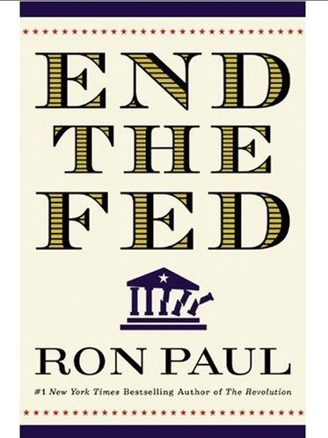
分类：财富汇
书名：《终结美联储》
作者：【美】罗恩·保罗
译者：朱悦心 张静
出版时间：2010年7月
责编：魏艳艳
定价：36.00元
开本：16K/ 页数：232
出版社：中国人民大学出版社

◎ 图书卖点
- 了解美联储最严厉抨击者的独特观点；
- 认识美联储政治光环下的腐败本质；
- 感受终结美联储的强烈号召。

◎ 作者介绍
罗恩·保罗美国国会议员, 曾参与2008年度总统大选，虽其知名度远不及奥巴马、希拉里和麦凯恩，但他在互联网上有着超高的人气和支持率，是名副其实的“草根领袖”。他向美联储发出了最严厉的批判，反对美联储对美国人民经济生活的干预，他执着地主张审计美联储、关闭美联储、恢复金本位。他曾在听证会上与历任联储主席展开唇枪舌战，每当保罗发问，格林斯潘与伯南克总会惊出一身冷汗……

◎ 内容简介
大多数人认为，美联储是政府不可以分割的一部分，没有它整个国家的经济系统将无法运转。而作者认为美联储就是造成通货膨胀的凶手，它并没有起到应有的作用，快速的货币贬值正在威胁着美国人民，把我们拖入一场恶性通货膨胀式的大萧条中。在本书中，作者详细分析了近50年的世界局势、美国经济政策，结合作者自己30余年的政治生涯，揭露了美国金融业与政界之间千丝万缕的联系，并发出最强烈的呼吁：我们必须终结美联储，告诉我们该如何终结美联储。

◎ 编辑推荐
了解一个敢于向美联储发起挑战的美国国会议员；感受直接对话格林斯潘、伯南克的唇枪舌战；
解读美联储的前途命运。

◎ 简要目录

第1章 为什么你应该关注 3

第2章 美联储的起源及其本质 12

第3章 我的思想历程 26

第4章 美联储与战争 54

第5章 黄金委员会 59

第6章 对话格林斯潘 66

第7章 对话伯南克 76

第8章 国会眼中的货币政策 89

第9章 当前的乱局 95

第10章 为什么必须终结美联储 109

第11章 道德启示 114

第12章 宪法启示 125

第13章 经济启示 136

第14章 自由启示 145

第15章 路在何方 151

译者后序 161

◎ 建议上架
经济趋势

